Cvičenie 8-A Celospoločenská sociálnopedagogická intervencia. Globálna edukácia
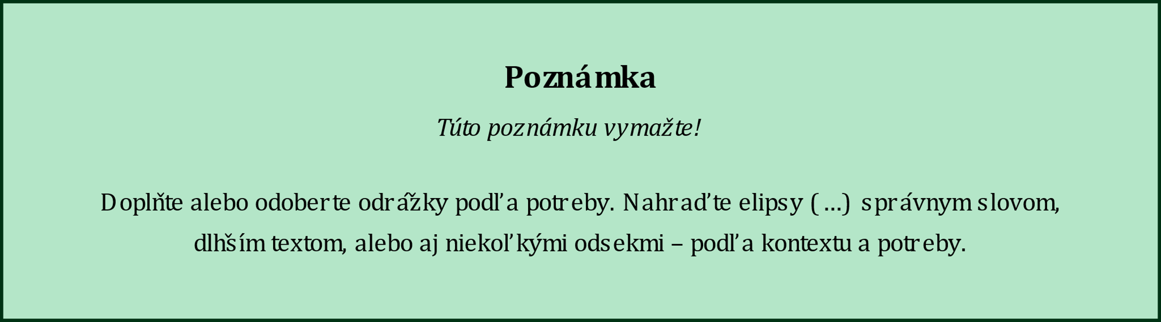
MVO – …………
Občianska angažovanosť a participácia – …………
Spoločenská participácia – …………
Druhy občianskej participácie:
•
•
•
…

Občianska participácia:
•
•
•
…

Napĺňanie tohto princípu vyjadruje postupne proces prechodu od človeka ako ………… sociálnej politiky k človeku …………, ktorý je zodpovedný, rešpektovaný a plnoprávny. Prestáva byť ………… príjemcom sociálnej politiky (opatrení) a sám sa na jej tvorbe podieľa (…………) a spolurozhoduje o jej realizácii.

Princípy demokracie a občianstva si totiž musí osvojiť každá generácia vždy od základov.
Participáciu považujú za jeden z najdôležitejších aspektov súčasnej ………… politiky v zmysle rozvíjania aktívneho občianstva mládeže.
•
◌
◌
◌
◌
•
◌
◌
◌
◌
…………

Uvádzajú najčastejšie podoby participácie:
• v užšom chápaní …………
• v širšom chápaní …………

Občianska gramotnosť: …………

Participácia mládeže
•
•
•
•
a)
b)
…

Pojem globalizácia
Jestvuje viacero periodizácií historického vývoja globalizácie.
• z ekonomického hľadiska považujeme ………… etapy.
◌
◌
◌
• Z politického aspektu hovoríme až o ………… hlavných etapách globalizácie:
◌
◌
◌
◌
◌
◌
• Z antropologického hľadiska je ich podľa vedcov až …………

Pozitíva: …………
Negatíva: …………

Autori koncepcie globálneho vzdelávania: …………

Na našom území, uvádzajú na svojej stránke globalne‌vzdelavanie.‌sk:
•
•
•
…

Cieľom globálneho vzdelávania:
•
•
•

Hlavné kurikulárne pojmy: …………

Globálne vzdelávanie obsahovo zahŕňa: …………

K hlavným kritériám tejto koncepcie globálneho vzdelávania jej autori radia:
•
•

Medzi princípy, z ktorých globálne vzdelávanie vychádza
•
•
•
•
•
•
•
•

Mládež v procese globalizácie spoločnosti
• …………
•
•
• posun hodnôt od oceňovania kvantity (viac) k oceňovaniu ………… (lepšie), od princípu nezávislosti k princípu vzájomného …………, od vlády nad prírodou k životu v ………… s prírodou, od súťaženia k …………, od nadvlády techniky k sociálnej spravodlivosti a …………, od chápania práce ako nevyhnutnosti, povinnosti a niečoho ťažkého k chápaniu práce ako ………… a prínosu pre seba.
• európska výchova,
• …………
•
•
•
•

Cvičenie 8-B Sociálnopedagogický celospoločenský proces v konceptoch interkultúrnej, mediálnej a environmentálnej výchovy
Interkultúrna výchova v sociálnopedagogickej činnosti
• Interkultúrna výchova: …………
• Multikultúrna výchova: …………
• Interkultúrna spoločnosť: …………
• Interkultúrne vzdelávanie: …………
• Model protipredsudkovej výchovy: …………

Mediálna výchova v sociálnopedagogickej činnosti
• Mediálna výchova: …………
• Cieľ mediálnej výchovy: …………
• Mediálna gramotnosť: …………
• Neformálne vzdelávanie a mediálna výchova: …………
• Prevencia sociálnopatologických javov: …………

Environmentálna výchova v sociálnopedagogickej činnosti
• Environmentálna výchova: …………
• Sociálny pedagóg i vychovávateľ a environmentálne koncepty: …………
• Ďalšie vzdelávanie: …………
• Aktuálne otázky evironmentálnej výchovy: …………

Cvičenie 8-C Vybrané postupy a zdroje v celospoločenskej sociálnovýchovnej činnosti
Inšpirácie zo zahraničia: …………
Na našom území: …………
Pre oblasť globálneho vzdelávania: …………
OZ Človek v ohrození – …………
Metodická príručka na občiansku, mediálnu a etickú výchovu pre základné a stredné školy – …………
Festival dokumentárnych filmov Jeden svet – …………
Pre oblasť interkultúrnej výchovy – …………
Nadácia Milana Šimečku – …………
Farebná škôlka – …………
Farebná škola – multikultúrna výchova pre najmenších školákov a školáčky – …………
Ako vieme, že to funguje?
…………

V oblasti mediálne výchovy:
• Zodpovedne.sk – …………
• Deti v sieti – …………
• Ovce.sk – …………
Ďalšie zdroje pre oblasť environmentálnej výchovy OZ Živica:
• ciernalabut.sk – …………
• www.sokratovinstitut.sk – …………
• komenskehoinstitut.sk – …………
• ucitelslovenska.sk – …………
• univerzitná sieť globálneho vzdelávania – …………
• zahradaktorauci.sk – …………
• zelenaskola.sk – …………
• sadovo.sk metodika Staré sorty sú „in“ – …………
• tajnyzivotmesta.sk – …………
• www.ekoalarm.sk – …………
• elektroodpad.zivica.sk – …………
• Environmentálni experti – …………
• www.klimaspaja.sk – …………
• mestske-vcely.sk – …………
• www.centrumzajezova.sk – …………
• Zaježovská škola – …………

